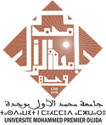
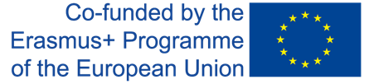
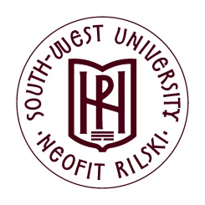

Bourse de mobilité Erasmus+ pour les doctorants avec South-West University (SWU)
L’université Mohammed Premier a le plaisir de vous informer de l’ouverture d’un nouvel appel à candidatures du programme de mobilité Erasmus+ avec « South-West University (SWU) » en Bulgarie, pour mobilité des doctorants.
Le Programme offre pour cette année TROIS BOURSES de mobilité incluant une allocation mensuelle et une subvention aux frais de transport à trois étudiants inscrits en première année ou deuxième année du cycle de doctorat Sciences et Techniques et/ou Sciences et Ingénierie et sciences et techniques dans les domaines de recherche suivants :
- Risque d’inondation et/ou Tsunami
- Biodiversité-Changements globaux
Durée de la mobilité : quatre (4) à cinq mois.
Début de la mobilité : Il est prévu de commencer le premier Mars 2023
Date limite de candidature : 15/01/2023 à 23h58
Merci d’envoyer votre dossier de candidature complet à l’adresse: erasmus-plus@ump.ac.ma
Pièces à fournir :
- Passeport du candidat,
- Curriculum Vitae (CV),
- Lettre de motivation,
- Certificat (attestation) du niveau de langue Anglaise,
- Copie de la preuve d’inscription dans l’établissement d’origine (carte d’étudiant ou tout autre justificatif généré par l’établissement d’origine),
- Lettre d’acceptation du laboratoire d’accueil de l’Université South-West University "Neofit Rilski", Blagoevgrad, Bulgarie,
- Projet du séjour (1 à 2 pages maximum)
Conditions de sélection :
- Être inscrit (e), au moins, en première ou deuxième année cycle de doctorant sciences et ingénierie et/ou Sciences et Techniques
- Axe de recherche inondation et/ou Tsunami
- Axe de recherche biodiversité des algues marines
- CV dans le domaine d’inondation et/ou Tsunami
- CV dans le domaine de l’environnement marin
- Lettre d’acceptation du laboratoire de l’université de d’accueil de l’Université South-West University "Neofit Rilski", Blagoevgrad, Bulgarie
- Projet du séjour
- Niveau de langue Anglaise (certificat ou attestation)

